KLASA VIA – CZWARTEK 14.05.2020 R.

Język polski
Temat: Teatromania receptą na zdania. Analiza zdania pojedynczego.

1. Przeczytaj informacje ze str. 151 z podręcznika „Nauka o języku i ortografia”.
2. Wykonaj ćw. 1 ze str. 149, 2 str.150 oraz 5 str. 151.
3. Dla chętnych: wybierz jedno ćwiczenie z zeszytu ćwiczeń i wykonaj je.

Matematyka
Temat: Prostopadłościany i sześciany w zadaniach.
Instrukcja dla ucznia:
- Kontynuujemy temat ze środy, dlatego dopisz datę do poprzedniej lekcji.
- Będziemy rozwiązywać zadania z zeszytu ćwiczeń str.105.
- Komunikujemy się przez Discorda i Messengera.

Historia
Temat: Konfederacja targowicka i II rozbiór Polski.
Na podstawie posiadanej wiedzy wymień trzy powody, dla których powinniśmy obchodzić rocznicę uchwalenia Konstytucji 3-go Maja.

Technika
Temat: Wymiarowanie rysunków technicznych.

https://youtu.be/wv_vPNq9RGU

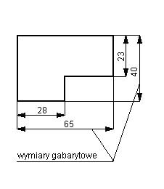
Zadanie
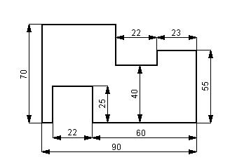

Praca do wykonania
Ćwiczenie 6 strona 51

